Создадим свой первый Chat_bot и канал куда он будет слать сообщения!
Итак, начнем.
Откройте Telegram и найдите пользователя @BotFather и введи команду /newbot
Telegram -> @BotFather -> /newbot
Далее придумай название для бота:
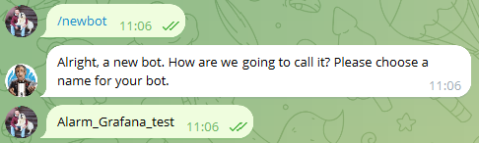
Далее придумай user_name, что бы добавлять его в группы или каналы
Узнать Токен можно из в ответного сообщения:
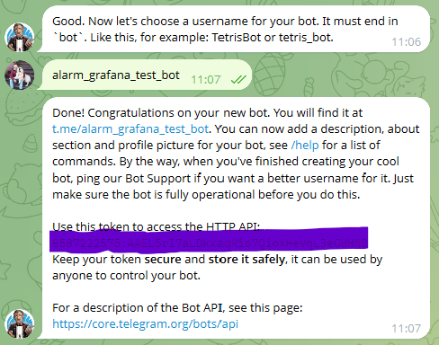
Узнать ChatID канала:
- Способ из браузера
Напишите боту любое сообщение, что бы активировать его: /start
Откройте в браузере: https://api.telegram.org/botТОКЕН_БОТА/getUpdates
Найдите `"chat":{"id":123456789` — это твой ChatID
(Личный чат: положительное число 123456789, Канал/группа (предварительно создать и пригласить чат-бота): отрицательное -1001234567890)
- Способ бот помощники
@getmyid_bot — для личного чата отправь /start
@my_cyber_eye_bot — для каналов (перешлите сообщение)
@RawDataBot — покажет полные данные
@chatid_echo_bot — простой эхо-бот
Примеры сообщения:
Личное сообщение от бота Chat_id положительный
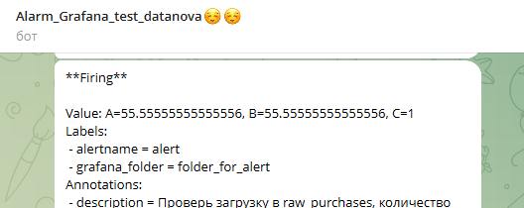
Сообщение в группу от бота Chat_id – отрицательный
